AI Institute

每日投资研究简报
  - 2026-08-09 · webpage screenshot DOCX edition
宏观通胀传导仍是今日主线，AI 基础设施提供第二层验证。
2026-08-09 共纳入 255 篇中文研究结果，覆盖 0 位活跃分析师和 5 条主要行业链，较 2026-08-08 的主题变化可在右侧动量表中核对。简报优先呈现可被报告链接追溯的结论，而不是孤立摘要。
今日报告  255 | 活跃分析师  0 | 活跃链条  5 | 风险信号  16

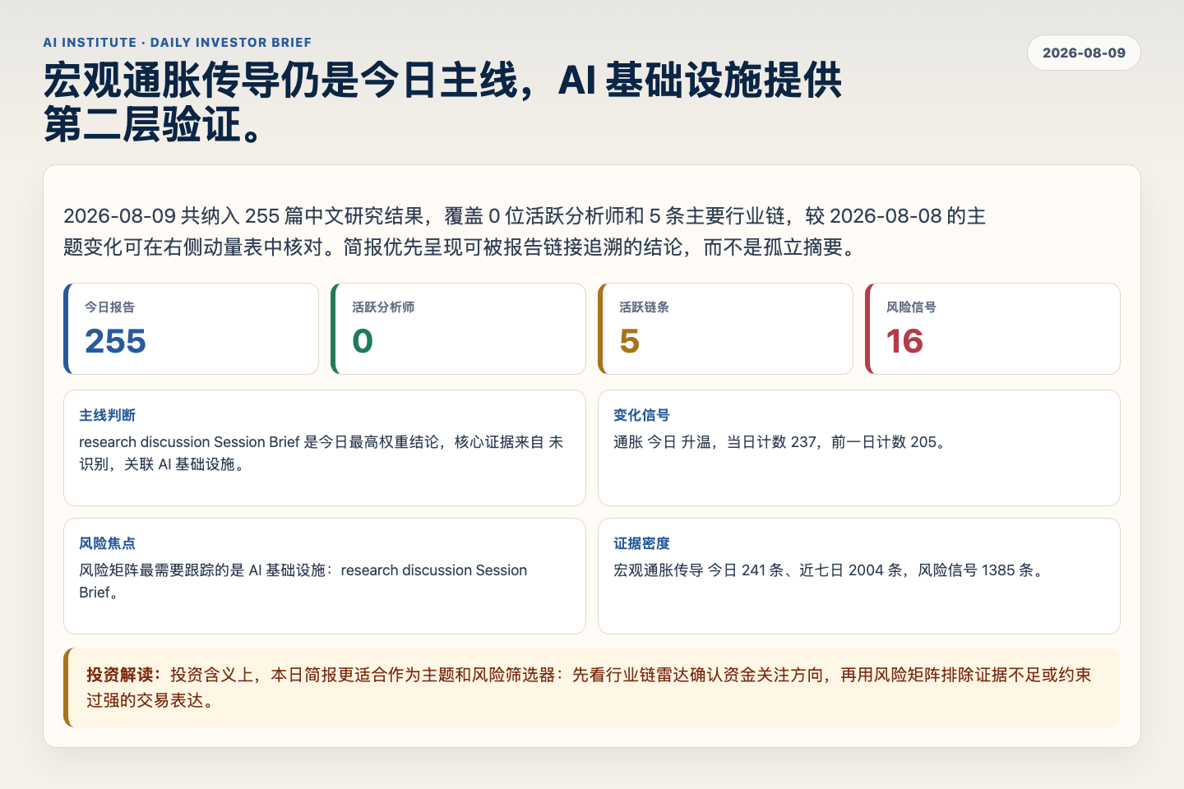
Figure 1. Webpage snapshot of the daily synthesis and key operating metrics.

1. 综合研判
主线判断: research discussion Session Brief 是今日最高权重结论，核心证据来自 未识别，关联 AI 基础设施。
变化信号: 通胀 今日 升温，当日计数 237，前一日计数 205。
风险焦点: 风险矩阵最需要跟踪的是 AI 基础设施：research discussion Session Brief。
证据密度: 宏观通胀传导 今日 241 条、近七日 2004 条，风险信号 1385 条。
投资解读: 投资含义上，本日简报更适合作为主题和风险筛选器：先看行业链雷达确认资金关注方向，再用风险矩阵排除证据不足或约束过强的交易表达。

2. 可视化仪表板
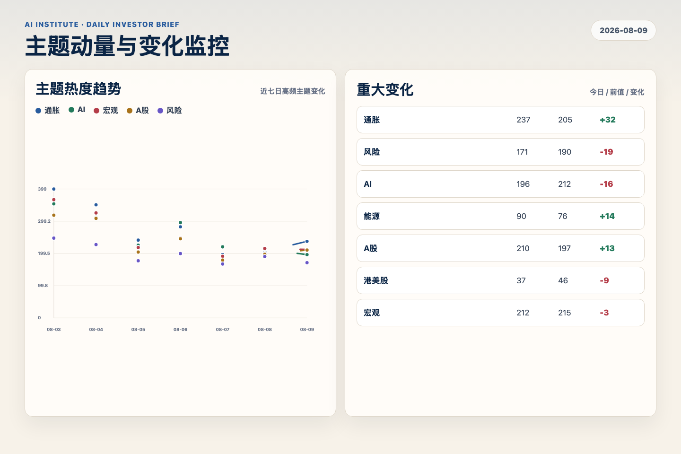
Figure 2. Webpage snapshot of topic momentum and daily change signals.
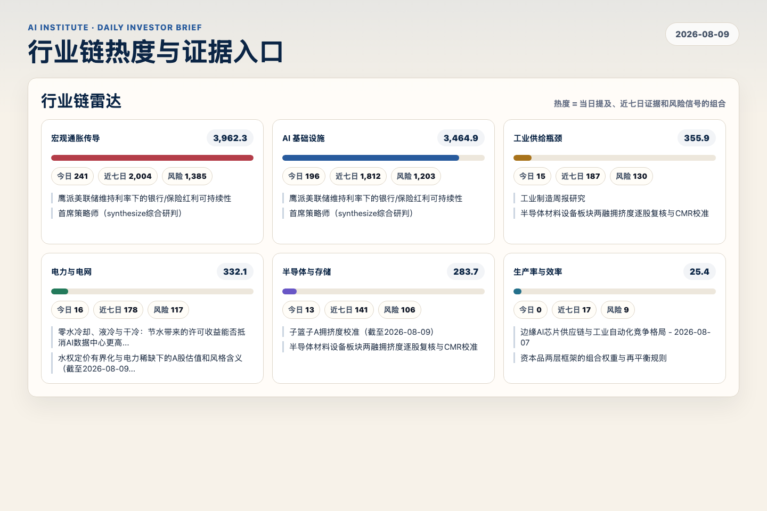
Figure 3. Webpage snapshot of industry-chain heat and evidence links.

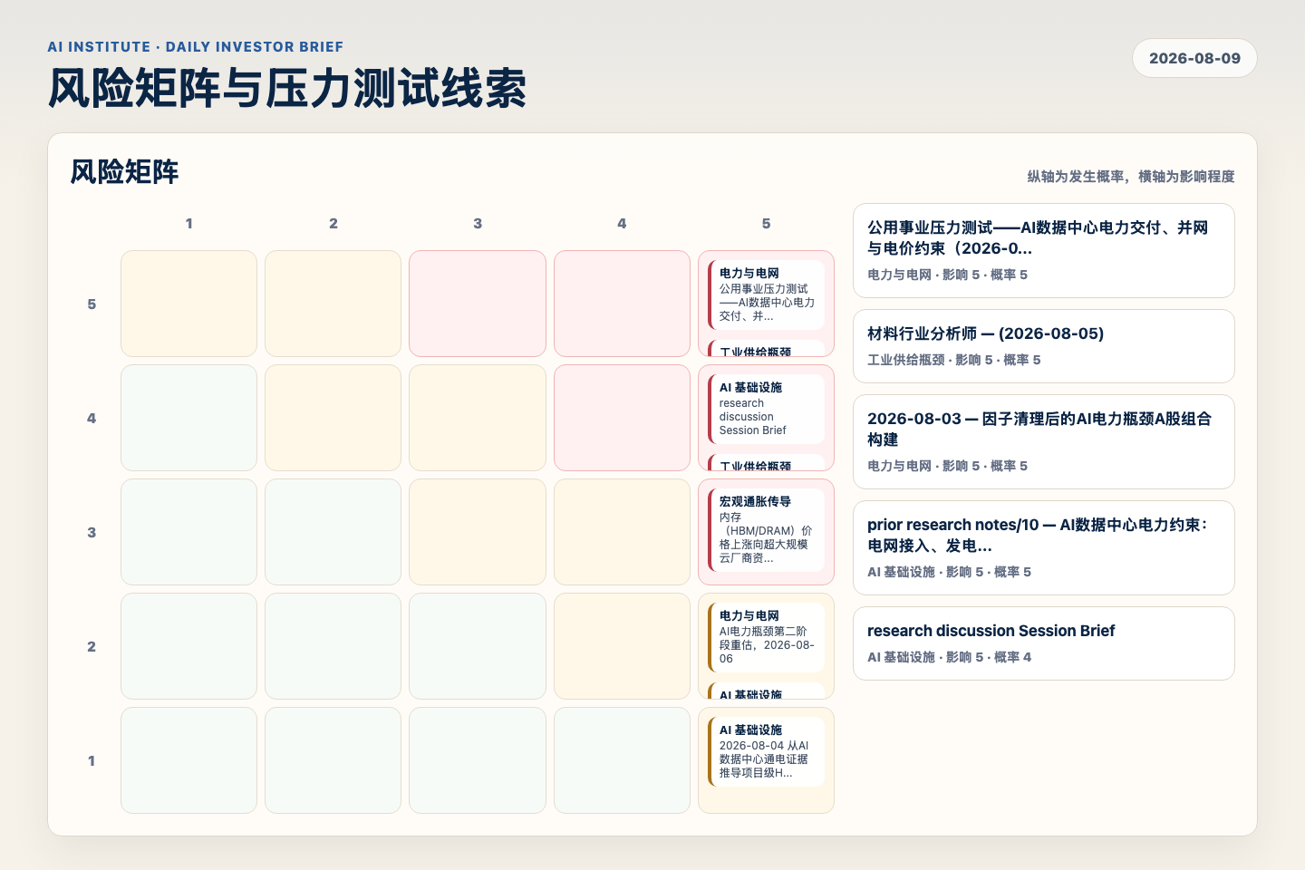
Figure 4. Webpage snapshot of the risk matrix and pressure-test items.

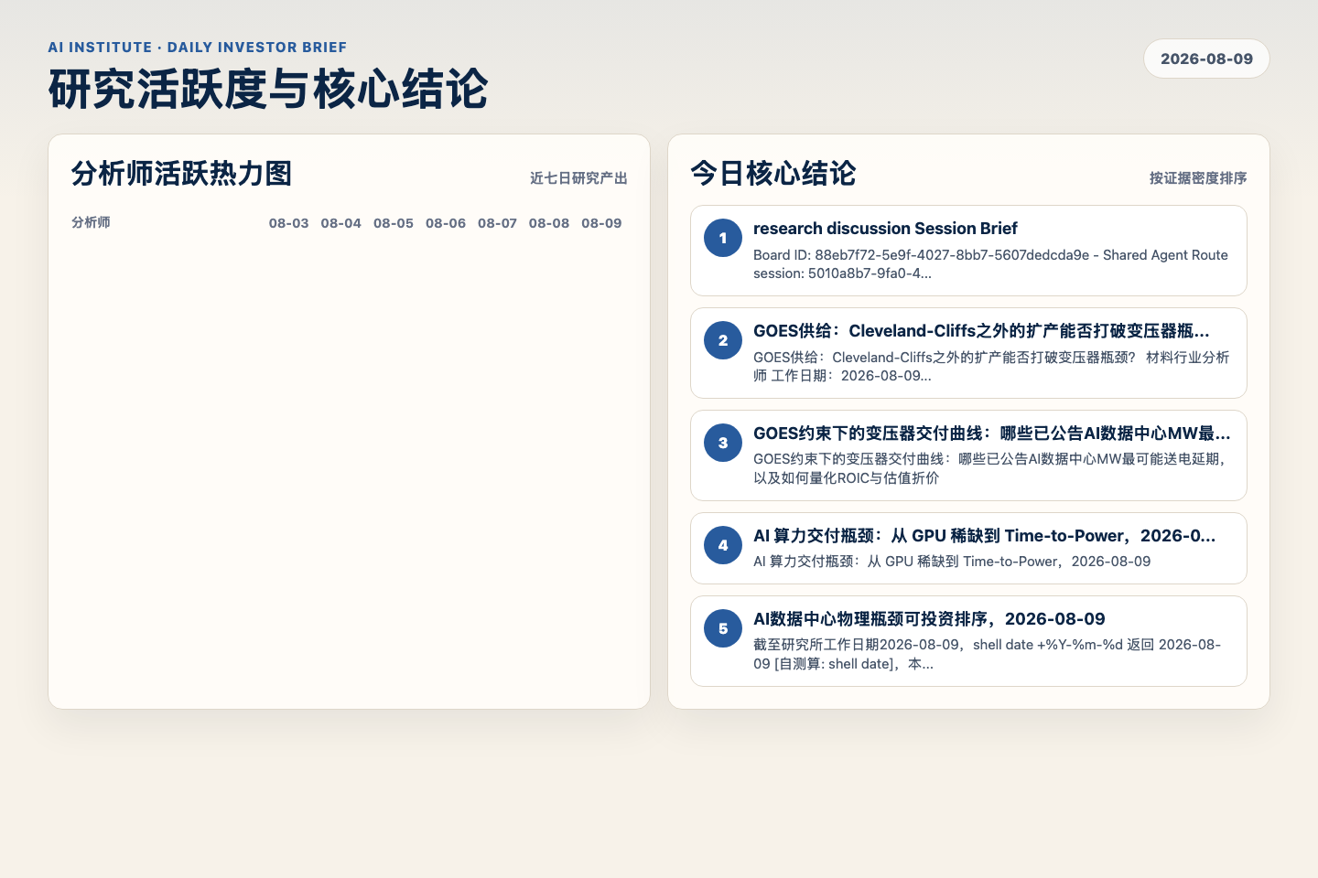
Figure 5. Webpage snapshot of analyst activity and ranked conclusions.

3. 今日核心结论
1. research discussion Session Brief
未识别 · AI 基础设施 · score 58.6
Board ID: 88eb7f72-5e9f-4027-8bb7-5607dedcda9e - Shared Agent Route session: 5010a8b7-9fa0-4940-af26-3139102b7151 - Root topic: AI 算力交付瓶颈：从 GPU 到电力/电网转型 - Current ca...
Report: reports/archive-d7796555327c
2. GOES供给：Cleveland-Cliffs之外的扩产能否打破变压器瓶颈？
未识别 · 工业供给瓶颈 · score 52.8
GOES供给：Cleveland-Cliffs之外的扩产能否打破变压器瓶颈？ 材料行业分析师 工作日期：2026-08-09 立场：support
Report: reports/archive-8aa2f6ba2610
3. GOES约束下的变压器交付曲线：哪些已公告AI数据中心MW最可能送电延期，以及如何量化ROIC与估值折价
未识别 · 工业供给瓶颈 · score 47.7
GOES约束下的变压器交付曲线：哪些已公告AI数据中心MW最可能送电延期，以及如何量化ROIC与估值折价
Report: reports/archive-329bb005940f
4. AI 算力交付瓶颈：从 GPU 稀缺到 Time-to-Power，2026-08-09
未识别 · AI 基础设施 · score 47.6
AI 算力交付瓶颈：从 GPU 稀缺到 Time-to-Power，2026-08-09
Report: reports/archive-8d9a70989126
5. AI数据中心物理瓶颈可投资排序，2026-08-09
未识别 · AI 基础设施 · score 47.4
截至研究所工作日期2026-08-09，shell date +%Y-%m-%d 返回 2026-08-09 [自测算: shell date]，本报告对研究记录1的结论做压力测试而非推翻：美国电网接入是最深的物理瓶颈，但若同时考察订单能...
Report: reports/archive-b9e428065099
6. prior research notes— 电网设备制造商：产能扩张周期与订单质量
未识别 · 工业供给瓶颈 · score 46.3
prior research notes— 电网设备制造商：产能扩张周期与订单质量 工业制造分析师 工作日期：2026-08-09 立场：支持
Report: reports/archive-e608616ed57d

4. 重点跟踪事项
research discussion Session Brief
AI 基础设施，影响 5 / 概率 4
Report: reports/archive-d7796555327c
AI电力瓶颈第二阶段重估，2026-08-06
电力与电网，影响 5 / 概率 2
Report: reports/archive-959d0a1ef2ce
prior research notes— 燃机、变压器与电站EPC供应链：可交付产能与受益公司排序
工业供给瓶颈，影响 5 / 概率 4
Report: reports/archive-0ca16e22b75f

5. 证据表
报告 | 分析师 | 行业链 | 评分 | 风险
research discussion Session Brief | 未识别 | AI 基础设施 | 58.6 | 风险 2
GOES供给：Cleveland-Cliffs之外的扩产能否打破变压器瓶颈？ | 未识别 | 工业供给瓶颈 | 52.8 | 风险 2
GOES约束下的变压器交付曲线：哪些已公告AI数据中心MW最可能送电延期，以及如何量化ROIC与估值折价 | 未识别 | 工业供给瓶颈 | 47.7 | 风险 1
AI 算力交付瓶颈：从 GPU 稀缺到 Time-to-Power，2026-08-09 | 未识别 | AI 基础设施 | 47.6 | 风险 2
AI数据中心物理瓶颈可投资排序，2026-08-09 | 未识别 | AI 基础设施 | 47.4 | 风险 2
prior research notes— 电网设备制造商：产能扩张周期与订单质量 | 未识别 | 工业供给瓶颈 | 46.3 | 常规
半导体材料设备压力桶的日度迁移监控与组合预警阈值落地 | 未识别 | 工业供给瓶颈 | 44.2 | 风险 2
把100MW电力成本承销模型转化为A股IDC/算力运营商估值折价与组合权重（工作日期2026-08-09） | 未识别 | AI 基础设施 | 43.3 | 常规
依赖电网并网型AI基础设施SPV/项目债务信用压力测试 — 工作日2026-08-09 | 未识别 | 电力与电网 | 43.2 | 风险 1
工业制造周报研究 | 未识别 | 宏观通胀传导 | 43.0 | 风险 1
prior research notes— 谁真正把 AI 负荷变成利润：rate base、接入费与电力设备的利润池归属 | 未识别 | 宏观通胀传导 | 42.9 | 常规
研究记录 — 人民币汇率阈值与中国政策对冲空间 | 未识别 | 宏观通胀传导 | 42.7 | 风险 1
2026-08-09 美联储9月维持利率但保留鹰派指引下的跨资产配置 | 未识别 | 宏观通胀传导 | 42.7 | 风险 1
前序研究片 — 9月美联储加息压力测试下的人民币与央行政策空间 | 未识别 | 宏观通胀传导 | 42.4 | 风险 2
research discussion Session Brief | 未识别 | 宏观通胀传导 | 42.4 | 常规
将西部枢纽电力成本转化为100MW承销模型（工作日期2026-08-09） | 未识别 | AI 基础设施 | 42.3 | 风险 1
AI物理瓶颈篮子的因子暴露与拥挤度阈值回测 | 未识别 | 宏观通胀传导 | 42.2 | 风险 2
研究记录 — 汇率防御升级对在岸利率的被动收紧约束 | 未识别 | 宏观通胀传导 | 42.1 | 风险 3
Table 1. Evidence table excerpt. Full evidence remains available in the interactive daily brief.

